Rallye Lecture Cycle 3 | L’envol du dragon  Jeanne-A Debats (éditions Mini Syros) |  | 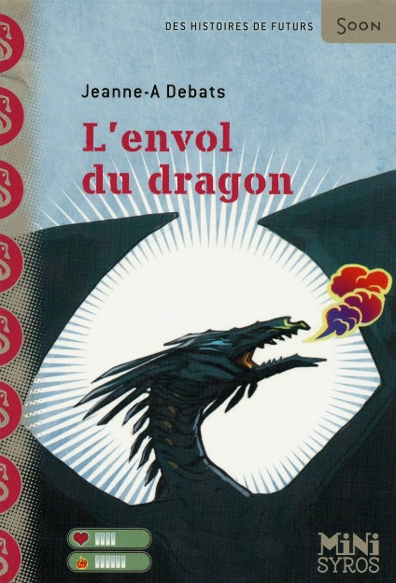
1 - Quel est le pseudonyme de Valentin dans le jeu vidéo ?  a) Il s’appelle Valou2000.  b) Il s’appelle Val6.  c) Il s’appelle Valoche13330. |  | 6 - Qui dispute Valentin à propos du jeu vidéo ?  a) C’est son infirmière qui le dispute.  b) C’est la femme de ménage qui le dispute.  c) C’est sa mère qui le dispute.
2 - Comment se connecte-t-il au jeu vidéo ?  a) Grâce à une manette greffée dans sa main.  b) Grâce à une souris qu’il pilote avec le pied.  c) Grâce à une puce implantée dans son cou. |  | 7 - Pourquoi Valentin aime-t-il passer du temps dans son jeu vidéo ?  a) Car dans le jeu, il ne voit pas son père.  b) Car dans le jeu, il ne souffre pas.  c) Car dans le jeu, il a plein d’amis.
3 - Quel problème Valentin a-t-il ?  a) Il a un cancer.  b) Il a une grippe foudroyante.  c) Il a la maladie des os de verre. |  | 8 - Pourquoi le vieux dragon est-il blessé ?  a) Car il a fait une chute en volant.  b) Car il a été attaqué par plusieurs dragons.  c) Car des paladins ont essayé de le tuer.
4 - Pourquoi ses amis ne sont-ils pas venu le voir à l’hôpital ?  a) Car il n’a pas d’ami.  b) Car ses amis avaient autre chose à faire.  c) Car ses amis n’avaient pas le droit de venir le voir. |  | 9 - Qui est le vieux dragon en réalité ?  a) C’est le père de Valentin.  b) C’est un ami de Valentin.  c) C’est le cousin de Valentin.
5 - Quel est le rêve de Valentin, dans le jeu vidéo ?  a) Valentin rêve de savoir cracher du feu.  b) Valentin rêve de voler.  c) Valentin rêve d’atteindre le niveau 150. |  | 10 - Valentin parvient-il à réaliser son rêve dans le jeu vidéo ?  a) Oui, il y arrive.  b) Non, il n’y arrive pas.  c) On ne sait pas.

Rallye Lecture Cycle 3 |  |  |  |  | L’envol du dragon  Jeanne-A Debats (éditions Mini Syros)
CORRECTION
1 - Quel est le pseudonyme de Valentin dans le jeu vidéo ?  b) Il s’appelle Val6. |  |  |  |  |  |  | 6 - Qui dispute Valentin à propos du jeu vidéo ?  a) C’est son infirmière qui le dispute.
2 - Comment se connecte-t-il au jeu vidéo ?  c) Grâce à une puce implantée dans son cou. |  |  |  |  |  |  | 7 - Pourquoi Valentin aime-t-il passer du temps dans son jeu vidéo ?  b) Car dans le jeu, il ne souffre pas.
3 - Quel problème Valentin a-t-il ?  a) Il a un cancer. |  |  |  |  |  |  | 8 - Pourquoi le vieux dragon est-il blessé ?  c) Car des paladins ont essayé de le tuer.
4 - Pourquoi ses amis ne sont-ils pas venu le voir à l’hôpital ?  c) Car ses amis n’avaient pas le droit de venir le voir. |  |  |  |  |  |  | 9 - Qui est le vieux dragon en réalité ?  a) C’est le père de Valentin.
5 - Quel est le rêve de Valentin, dans le jeu vidéo ?  b) Valentin rêve de voler. |  |  |  |  |  |  | 10 - Valentin parvient-il à réaliser son rêve dans le jeu vidéo ?  a) Oui, il y arrive.
Question | 1 | 2 | 3 | 4 |  | 5 |  | 6 | 7 | 8 | 9 | 10
Points | 1 | 1 | 1 | 1 |  | 1 |  | 1 | 1 | 1 | 1 | 1

